はなそう ポルトゲス 6月分テキスト
今月は挨拶を習ってみましょう！
ブラジルでは６月には
(恋人の日)
(６月のお祭り) があります

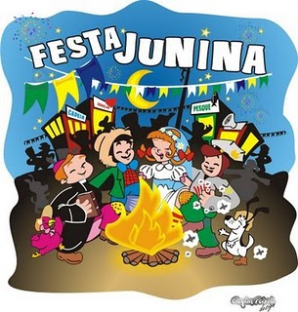

第９回 ６月１日放送 【６月５日再放送】
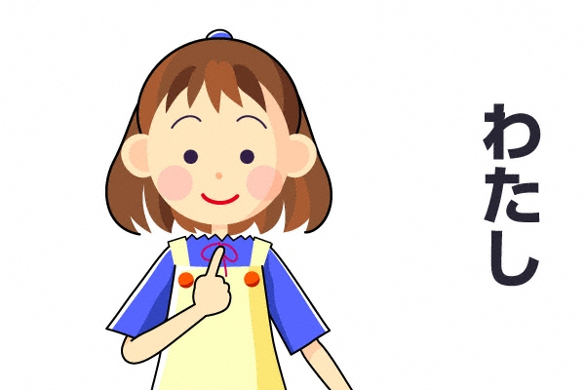
REVISÃO 復習
- Qual é o seu nome? あなたの名前は何ですか
- Meu nome é 私の名前は です
- Você é brasileiro? あなたはブラジル人ですか
- Eu sou japonês 私は日本人です
私は～である
あなたは～である
？ どれ ＊ ？ 誰？


第10回 ６月８日放送 【６月１２日再放送】
PROFISSÃO 職業
- Qual éa sua profissão? あなたの職業は何ですか
- Sou professor(a) 私は教師です

職業 ＊ 会社員
あなたの（男性形） ＊ あなたの（女性形）

第11回 ６月１５日放送 【６月１９日再放送】
ISTO, ISSO, AQUILO これ、それ、あれ
- O que é isso? それは何ですか。
- Isto é um livro. これは本です。
isto これ ＊ isso それ ＊ aquilo あれ

第12回 ６月２２日放送 【６月２６日再放送】
MORAR 住む
- Onde você mora? あなたはどこに住んでいますか
- Eu moro em Toyohashi 私は豊橋に住んでいます
（住む） 動詞の活用
私は～住んでいる
あなたは～住んでいる

第13回 ６月２９日放送 【７月３日再放送】

ENTENDER 理解する

- Entendeu ? わかりましたか
- Sim entendi はい、わかりました
- Não, não entendi いいえ、わかりません
（理解する）動詞の活用
(私は)わかりました
？ (あなたは)わかりましたか

番組へのお便りは
E-mail : the@843fm.co.jp
FAX : 0532-47-0843
はがき：〒441-8543
エフエム豊橋「はなポル」まで。
知りたいポルトガル語やブラジルについてなど、何でも気軽にお便りください。
ファンレターも待っています！
